Воспитанница подготовительной группы № 11 Григорова Алина (6 л.) заняла 2-е место в возрастной категории до 8 лет на Международном конкурсе детского творчества «Красота Божьего Мира».
Работа, выполненная под руководством педагога – Сулеймановой Т.К. – «Память, согретая снегирями».
Ссылка на официальный источник
http://pravkhabarovsk.ru/blog/vtoroe-mesto-zanjal-risunok-predstavitelnitsy-khabarovskojj-eparkhii-v-mezhdunarodnom-konkurse-detskogo-tvorchestva-krasota-bozhego-mira/
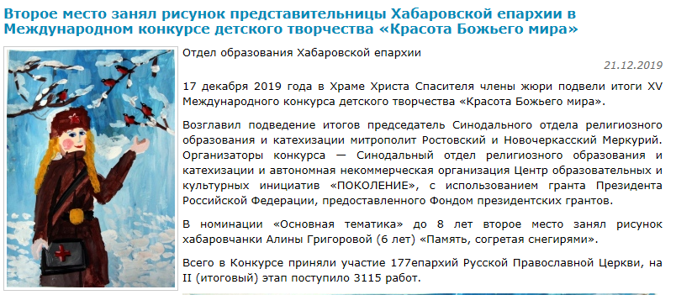
Ссылка на официальный источник:
https://pravobraz.ru/konkursy/krasota-bozhego-mira/page/3/
